

Национальный исследовательский центр
«курчатовский институт»

Институт физики высоких энергий имени А.А. Логунова
Национального исследовательского центра
«Курчатовский институт»

Препринт 2023−XX

Н.К. Калугин¹, В.В. Моисеев¹, В.В. Мочалов^{1,2}, В.В. Абрамов¹, И.Г. Алексеев³, И.И. Астапов², А.Н. Васильев^{1,2}, Ю.М. Гончаренко¹,
А.Б. Гриднев⁴, А.А. Деревщиков¹, Н.Г. Козленко⁴, Е.В. Маслова¹, Ю.М. Мельник¹, А.П. Мещанин¹, Н.Г. Минаев¹, Д.А. Морозов¹, В.М. Нестеров³, К.Д. Новиков¹, Д.В. Новинский⁴, Л.В. Ногач¹, М.Б. Нурушева², С.В. Рыжиков¹, В.Л. Рыков², В.В. Рыльцов³,
А.В. Рязанцев¹, Э.И. Самигуллин³, Д.Н. Свирида³,П.А.Семёнов^{1,2},
В.С. Темирбулатов⁴, А.В. Узунян¹, А.Е. Якутин¹

Образование $K_{S}^{0}$-мезонов в π⁻A-взаимодействиях
на ускорительном комплексе У-70

Направлено в журнал Ядерная Физика

–––––––––––––
¹ Институт физики высоких энергий им. А. А. Логунова Национального исследовательского центра «Курчатовский институт», г. Протвино
² Национальный исследовательский ядерный университет «МИФИ», г. Москва
³ Национальный исследовательский центр «Курчатовский институт», г. Москва
⁴ Петербургский институт ядерной физики им. Б. П. Константинова Национального исследовательского центра «Курчатовский институт», г. Гатчина

Протвино, 2023

УДК 539.1.074.3 М-24

Аннотация
Калугин Н.К. и др.: «Образование $K_{S}^{0}$-мезонов в π⁻A-взаимодействиях на ускорительном комплексе У-70» Препринт НИЦ «Курчатовский институт» − ИФВЭ 2023−xx. − Протвино, 2023. – 12 стр., 6 рис., библиогр.: 23 .

Представлены первые результаты экспериментального исследования инклюзивного образования $K_{S}^{0}$- мезонов в π⁻A-взаимодействиях (А= С, Al, Cu, Sn, W) при импульсе пучка ≈26,5 ГэВ/c. Измерены отношения дифференциальных сечений четырех из указанных ядер к дифференциальному сечению на алюминии и исследована зависимость этих сечений от атомного номера ядра. Измерения проведены в кинематической области фейнмановской переменной 0,2 <х_{F}<0,8 и поперечного импульса p_{T}< 1,2 ГэВ/c. Регистрация $K_{S}^{0}$- мезонов осуществлялась по моде распада $K_{S}^{0}$→ π⁺ π⁻ на экспериментальной установке СПАСЧАРМ на пучках канала 14 ускорительного комплекса У-70.

Abstract
Kalugin N.K. et al. Production of $K_{S}^{0}$- mesons in π⁻A interactions at the U-70 accelerator complex: NRC «Kurchatov Institute» − IHEP Preprint 2023–xx. – Protvino, 2022. – p. 12, fig. 6, refs.: 23.
The first results of an experimental study of the inclusive production of $K_{S}^{0}$- mesons in π⁻A interactions (A = C, Al, Cu, Sn, W) at a beam momentum of ≈26.5 GeV/c are presented. The ratios of the differential cross sections of four of these nuclei to the differential cross section on aluminum were measured and the dependence of these cross sections on the atomic number of the nucleus was studied. The measurements were carried out in the kinematic region of the Feynman variable 0.2 <x_{F}<0.8 and transverse momentum p_{T}< 1.2 GeV/c. Registration of $K_{S}^{0}$- mesons was carried out using the decay mode $K_{S}^{0}$→ π⁺ π⁻ at the SPASCHARM experimental setup using beamline 14 at the U-70 accelerator complex.

© НИЦ «Курчатовский институт» − ИФВЭ, 2023

Введение
Одной из важных областей исследования в экспериментальной физике высоких энергий является изучение адрон-ядерных взаимодействий. С помощью экспериментальной информации в форме зависимости от атомного номера ядра A из этих процессов представляется возможность проверить теоретические описания пространственно-временной картины взаимодействия и образования частиц [1,2]. Особым интересом исследования всегда являлись процессы с образованием частиц, состоящих не из валентных кварков, в том числе $K_{S}^{0}$-мезоны.
В настоящее время получены экспериментальные данные по A-зависимости инклюзивных сечений образования $K_{S}^{0}$-мезонов в pA-взаимодействиях при нескольких энергиях протонного пучка [3-7]. Измерения А-зависимости на мезонных пучках в $π^{+}A$ [8] и $K^{+}A$ [8, 9] выполнены в единичных экспериментах.
В настоящей работе представлены результаты A-зависимости при импульсе пучка 26,5 ГэВ/c в реакции $π^{-}A→K_{S}^{0}X$ в кинематической области 0,2<x_{F}<0,8 и p_{T} < 1,2 ГэВ/c на пяти ядрах на экспериментальной установке СПАСЧАРМ. Исследование данной реакции ранее проведено в единственном эксперименте RISK [10] при энергии 38 ГэВ только в одном кинематическом диапазоне (x_{F}≈0 и p_{T} > 1,1 ГэВ/c) для малой статистики (всего 1720 событий с вторичной вершиной).
- Постановка эксперимента
A-зависимость реакции $π^{-}A→K_{S}^{0}X$ изучалась на экспериментальной установке СПАСЧАРМ, расположенной на канале 14 ускорительного комплекса У-70 НИЦ «Курчатовский институт» - ИФВЭ. Физическая программа эксперимента СПАСЧАРМ, нацеленного, прежде всего, на исследование спиновой зависимости сильного взаимодействия, подробно представлено в Концептуальном проекте эксперимента [11]. Ранее, в работе [12] методом Монте-Карло продемонстрирована принципиальная возможность регистрации значительного числа $K_{S}^{0}$-мезонов в различных кинематических диапазонах и оценена точность измерения односпиновой асимметрии в реакции $π^{-}p_{↑}→K_{S}^{0}X$.
Схема экспериментальной установки представлена на Рис. 1. Исследования проводились на пучке отрицательно заряженных частиц ($π^{-}:K^{-}:\overline{p}≈98,4:1,5:0,1 \%$), образованных на внутренней мишени и выводимых из вакуумной камеры ускорителя. Выведенный пучок частиц наводился на ядерные мишени, расположенные сразу после криостата поляризованной мишени (PT) на расстоянии около 24 см от ее центра. Сорт частиц определяется тремя пороговыми сцинтилляционными счетчиками, а пучковый трек телескопом из четырех годоскопов H1-H4 , в том числе прецизионным волоконным годоскопом [13] с разрешением лучше 150 мкм.
Регистрация $K_{S}^{0}$-мезонов осуществлялась в заряженной ($π^{-}π^{+}$) моде распада, при этом идентификация адронов не проводилась.
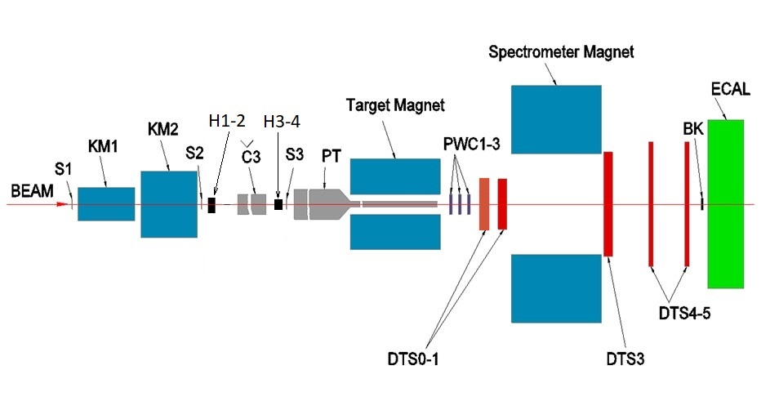
Рис. 1 Схема экспериментальной установки СПАСЧАРМ

В состав спектрометра заряженных частиц установки входит широкоапертурный магнит [14], который создает поле в центре около 0,54 Тл (интеграл поля по центральной оси составляет примерно 0,7 Тл∙м). Вторая функциональная часть спектрометра – трековая система, состоящая из 57-ми плоскостей трековых детекторов. В качестве детекторов используются три двухкоординатные пропорциональные камеры (PWC1-3) и камеры на основе дрейфовых трубок.
Регистрирующая электронная аппаратура выполнена в стандарте ЕВРОМИСС [15]. Система сбора данных, использующая контроллер крейта ЕМ5 [16], позволяет принимать до 20 тыс. событий за цикл ускорителя. Стабильность экспериментальной установки контролируется с помощью системы медленного контроля [17]. Описание действующей экспериментальной установки приведено подробнее в работах [18,19].

Набор данных был проведен в ноябре-декабре 2021 г. Всего для определения А-зависимости сечения инклюзивного рождения $K_{s}^{0}$-мезонов набрано несколько сот миллионов триггеров на пяти ядерных (C, Al, Cu, Sn, W) и «пустой» мишенях. Эти же данные в будущем предполагается использовать для исследования спиновых характеристик, а именно: поляризации Λ-гиперонов и выстроенности векторных мезонов.
Триггером служил сигнал о взаимодействии в мишени (так называемый, «minbias trigger»). т.е. совпадение сигналов пучкового телескопа трех сцинтилляционных счетчиков S1∙S2∙S3 при отсутствии сигнала со счетчика BK («beam killer"), подавляющего прямой (непровзаимодействовавший) пучок.

- Реконструкция $K_{s}^{0}$-мезонов
При обработке реконструированных экспериментальных данных с целью выделения сигнала от $K_{s}^{0}$-мезона отбирались только события, в которых был восстановлен ровно один пучковый трек, который был идентифицирован как π⁻-мезон пучковыми черенковскими счетчиками. Кроме того, требовалось наличие минимум одного реконструированного вторичного трека положительного заряда и минимум одного реконструированного вторичного трека отрицательного заряда. При этом всем вторичным трекам приписывалась масса π±-мезона. Инвариантная масса всех пар противоположно заряженных адронов без отбора по событиям приведена на Рис. 2а.
Следующим шагом по отбору событий была проверка на одновершинность. Определение принадлежности заряженных треков к общей вершине производилось с помощью минимизации функционала (по $x_{v}$,$y_{v}$, $z_{v}$) следующего вида:
$$χ^{2}= \sum_{i=1}^{n}{{\left(\frac{b_{x_{i}}+z_{v}∙a_{x_{i}}-x_{v}}{σ_{x_{i}}}\right)}^{2}+\sum_{i=1}^{n}{{\left(\frac{b_{y_{i}}+z_{v}∙a_{y_{i}}-y_{v}}{σ_{y_{i}}}\right)}^{2}}} (1)$$
где n – число реконструированных треков в событии (включая пучковой); $a_{x_{i}}$,$b_{x_{i}}$ и $a_{y_{i}}$,$b_{y_{i}}$ – параметры треков в плоскостях XZ и YZ соответственно (для вторичных треков – параметры до магнита); $σ_{x_{i}}$ и $σ_{y}$ – ошибки измерения параметров треков; $x_{v}$,$y_{v}$, $z_{v}$– координаты общей вершины. Нахождение $x_{v}$,$y_{v}$, $z_{v}$ производилось итерационным путем: на первой итерации принималось $σ_{x_{i}}^{2}=1 и σ_{y_{i}}^{2}=1$, далее вычислялись значения $x_{v}$,$y_{v}$, $z_{v}$ и пересчитывались значения $σ_{x_{i}}$ и $σ_{y}$ согласно: $σ_{x_{i}}^{2}=σ^{2}\left(a_{x_{i}}\right)∙z_{v}^{2}+σ^{2}\left(b_{x_{i}}\right)$ и $σ_{y_{i}}^{2}=σ^{2}\left(a_{y_{i}}\right)∙z_{v}^{2}+σ^{2}\left(b_{y_{i}}\right)$. Итерационный процесс останавливался при $χ_{k}^{2}=$ $χ_{k-1}^{2}$, где k – номер итерации. Подробно данный метод описан в работе [20]. В качестве критерия принадлежности треков к общей вершине был использован уровень достоверности $P_{ν}\left(χ_{k}^{2}\right)>0.002$ для $ν=2∙n-3$ степеней свободы.
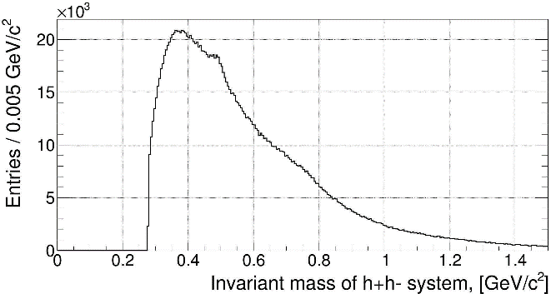  а) | 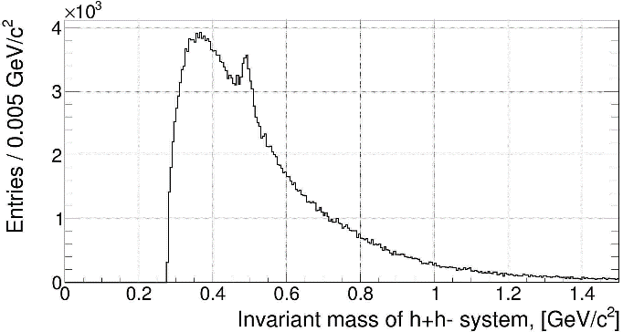  б)
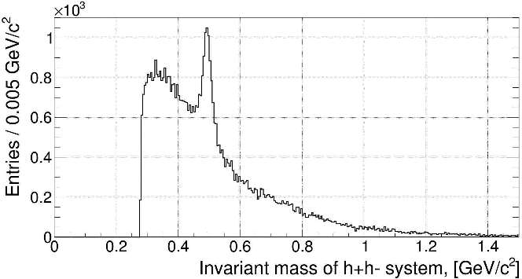  в) | 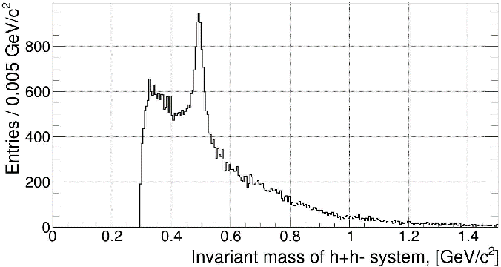  г)
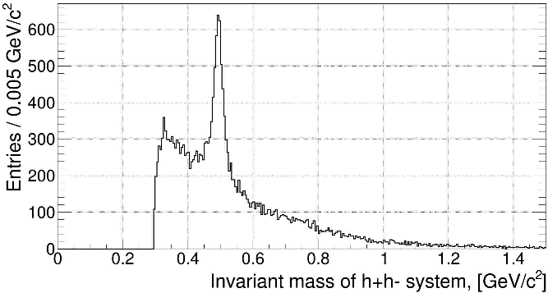  д) | 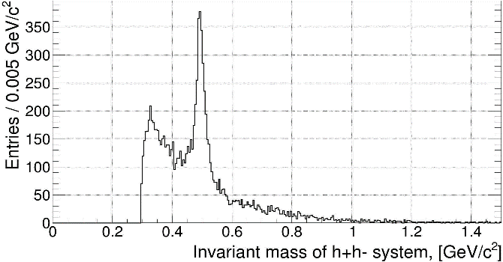  е)
Рис. 2 Спектры инвариантных масс h⁺h⁻ системы для событий, выделенных с разными критериями (пояснения в тексте)
Для анализа отобранных событий с количеством вершин более одной в дальнейшем использовались только V⁰-частицы, координата распада которых находится при 31<Z<77 см. Выбор данного критерия определялся местом расположения ядерных мишеней при Z≈23 см и координатой первого трекового детектора Z=78 см. Результат отбора представлен на Рис. 2б.
Следующим критерием отбора было расстояние между парой противоположно заряженных треков, образующих V⁰- частицу (кандидат в $K_{s}^{0}$-мезон). По результатам моделирования [12] и при анализе экспериментальных данных было выбрано расстояние между двумя треками не более 0,6 см (см. Рис. 2 в).
Так как в эксперименте отсутствует система идентификации вторичных заряженных частиц, то пара треков с общей вторичной вершиной должна удовлетворять гипотезе $K_{s}^{0}$-мезона по критерию Арментероса-Подолянского (см. Рис. 3). На рисунке хорошо видны распады $K_{s}^{0}$-мезона (большой полу-эллипс) и Λ-гиперона (малый полу-эллипс справа). Из дальнейшего анализа отбрасывались лептонные пары ($p_{T}^{Am}<0,05)$ и кандидаты в Λ-гиперона ($p_{T}^{Am}<0,12; α_{Arm}>0,45)$. Массовый спектр после отбора по данному критерию приведен на Рис. 2г).
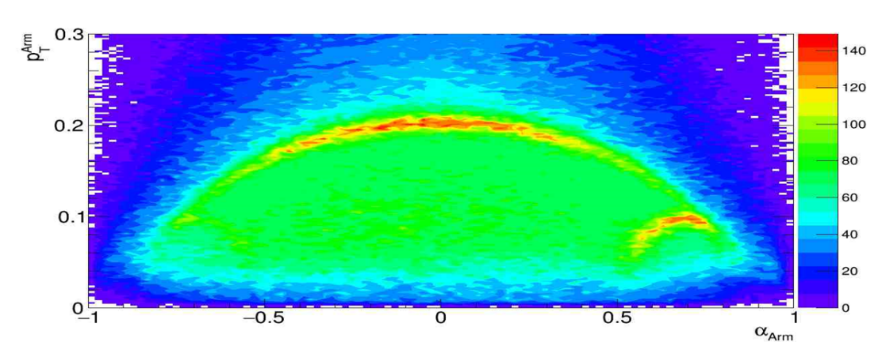
Рис. 3 Распределение Арментероса-Подолянского для h⁺h⁻ пар, принадлежащих вторичной вершине
Следующим критерием отбора является наличие общей вершины между восстановленной вторичной V⁰- частицей и пучковым треком. Для поиска этой вершины также использовался функционал, аналогичный (1). Требовалось, чтобы среднеквадратичное отклонение найденной вершины от V0-частицы и пучкового трека было не больше 0,2 см. Результаты отбора приведены на Рис. 2 д).
И, наконец, требовалось, чтобы вершина взаимодействия, то есть общая вершина кандидата в $K_{s}^{0}$-мезон (V⁰- частицы) и пучкового трека, примерно находилась в области ядерной мишени при 15<Z<30 15 и 30 см и на поперечном расстоянии не более 0,9 см от центра ядерной мишени. На Рис. 2е представлены спектры инвариантных масс h⁺h⁻ системы для событий, выделенных с учетом перечисленных выше критериев.
Спектры инвариантных масс h⁺h⁻ - пар для всех ($π^{-}С$,${ π}^{-}Al$, ${ π}^{-}Cu$, ${ π}^{-}Sn$, ${ π}^{-}W)$-взаимодействий представлены на Рис. 4.
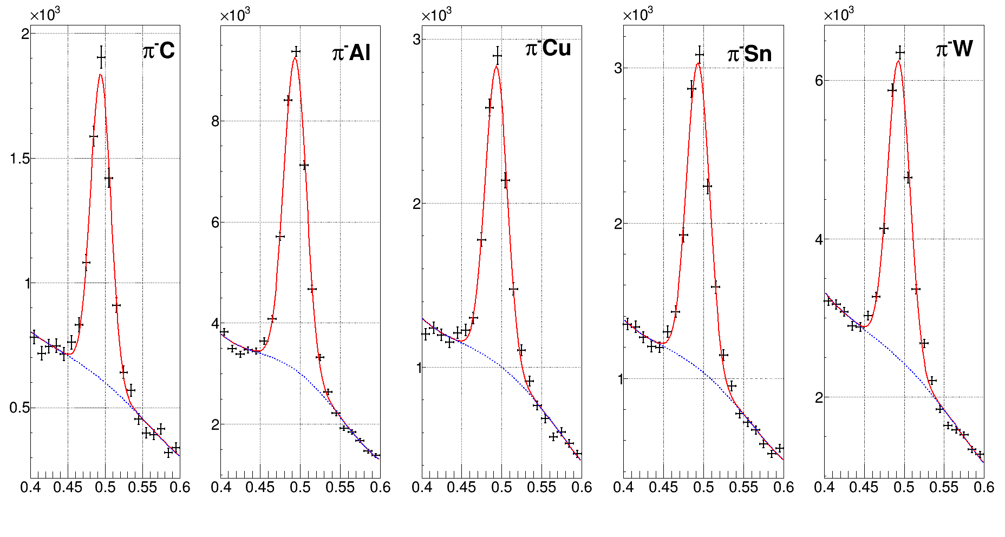
Рис. 4 Спектры инвариантных масс h⁺h⁻ - пар для ${ π}^{-}C$,${ π}^{-}Al$, ${ π}^{-}Cu$, ${ π}^{-}Sn$, ${ π}^{-}W$-взаимодействий. По оси X отложена инвариантная масса [ГэВ/c²], по оси Y –количество h⁺h⁻ - пар / 0.01 ГэВ/c². Сплошная красная кривая - результат аппроксимации спектров суммой функций Гаусса и полинома 4ой степени, пунктирная синяя – результат аппроксимации фоновой функции (полином 4ой степени)
Для определения интегрального числа $K_{s}^{0}$-мезона на каждой мишени распределение фитировалось функцией Гаусса и фоном. Фон описывался несколькими возможными функциями (обычные полиномы или полиномы Чебышева от второй до шестой степени, экспоненциальная функция). В качестве значения выбиралось среднее значения интеграла функции Гаусса, в качестве статистической ошибки $1/\sqrt{N}$, в качестве систематической ошибки среднеквадратичное отклонение (σ) интегралов различных функций. В дальнейшем в качестве ошибки использовалось среднеквадратичная сумма этих ошибок. На Рис. 4 массовый спектр описывался суммой функции Гаусса (сигнал) и полиномом 4-ой степени (фон). Значения полученных масс, ширин и интегрального количества зарегистрированных $K_{s}^{0}$-мезонов при использовании данного способа фитирования приведено в Табл. 1. Наблюдаемое небольшое отличие средней массы $K_{s}^{0}$-мезона от PDG [21], объясняется неточным определением интеграла магнитного поля и ошибками геометрической юстировки трековых детекторов установки, однако, в нашем случае это не влияет на результат.

Табл. 1 Параметры реконструированных $K_{s}^{0}$-мезонов
Реакция | Масса, [ГэВ/с²] | σ_{M}, [ГэВ/c²] | Число $K_{S}^{0}$
$$π^{-}C→K_{S}^{0}+X$$ | 0,494±0,003 | 0,0134±0,0004 | 4109 ± 64
$$π^{-}Al→K_{S}^{0}+X$$ | 0,4934±0,0002 | 0,0140±0,0002 | 21536 ± 146
$$π^{-}Cu→K_{S}^{0}+X$$ | 0,4934±0,0003 | 0,0137±0,0003 | 6202 ± 78
$$π^{-}Sn→K_{S}^{0}+X$$ | 0,4929±0,0001 | 0,0141±0,0003 | 6926 ± 83
$$π^{-}W→K_{S}^{0}+X$$ | 0,4930±0,0002 | 0,0140±0,0002 | 13230 ± 115

- Вычисление A-зависимости сечения
Сечения без радиационных поправок рассчитывались по формуле:
$$\frac{dσ}{dy}=\frac{ε∙N\left(y\right)∙A}{ε\left(y\right)∙ε_{д}∙Br\left(K_{S}^{0}→π^{+}π^{-}\right)∙Δy∙N_{A}∙ρ∙L∙J} \left(2\right)$$
где $y$ – $x_{F}$или $p_{T}$; $Δy$ – заданный интервал по $x_{F}$или $p_{T}$; $N\left(y\right)$ – число $K_{S}^{0}$-мезонов в заданном интервале по - $x_{F}$ или $p_{T}$, $A$, $ρ$ – атомный вес и плотность мишени; $N_{A}$ – число Авогадро; $Br\left(K_{S}^{0}→π^{+}π^{-}\right)=0.68$; $L$ – длина мишени; $ε\left(y\right)$ – геометрическая эффективность (аксептанс) регистрации распадов $K_{S}^{0}→π^{+}π^{-}$ установкой; $ε_{д}$ – эффективность регистрации событий трековыми детекторами установки; $J$ – поток $π^{-}$-мезонов за время экспозиции на мишени с атомным весом $A$. Поправки на поглощение $ε$ определялись для каждой мишени расчетами, для чего были точно определены толщины и плотности мишеней.
Так как эффективности работы детекторов практически не менялись в ходе набора данных, то отношение сечений в предположении, что эффективность регистрации $K_{S}^{0}$-мезонов трековыми детекторами и аксептанс слабо меняются в зависимости от мишени, рассчитывались с учетом измерений на пустой мишени по формуле в зависимости от кинематической переменной (x_{F}) или интегрально:
A-зависимость сечений от атомного веса ядра мишени находились в следующей параметризации:
$$R_{\frac{A}{Al}}\left(x_{F}\right)=\frac{ε_{A}∙\left(\frac{{N\left(x_{F}\right)}^{A}}{J^{A}}-\frac{{N\left(x_{F}\right)}^{empty}}{J^{empty}}\right)∙A∙ρ_{Al}∙L_{Al}}{ε_{Al}∙\left(\frac{{N\left(x_{F}\right)}^{Al}}{J^{Al}}-\frac{{N\left(x_{F}\right)}^{empty}}{J^{empty}}\right)∙A_{Al}∙ρ_{A}∙L_{A}} (3)$$
$$R_{\frac{A}{Al}}\sim A^{α} (4)$$
На Рис. 5 представлена интегральная A-зависимость сечений реакций ${ π}^{-}N→K_{S}^{0}+X$ в интервале 0,2<x_{F} ≤0,8 и 0,0< p_{T} ≤ 1,2 (ГэВ/c). Полученное значение показателя степени $α=0,77±0,02$, тогда как в единственном ранее проведенном эксперименте в ${ π}^{-}N$ взаимодействии [10] значение показателя степени измерено в одной точке и равно α=0,90±0,17. Полученное нами значение параметра α (0.77) несколько выше данных для инклюзивного рождения частиц, состоящих из легких кварков (≈2/3) [22], но ниже, чем для инклюзивного рождения очарованных мезонов [23], где α близка к 1.
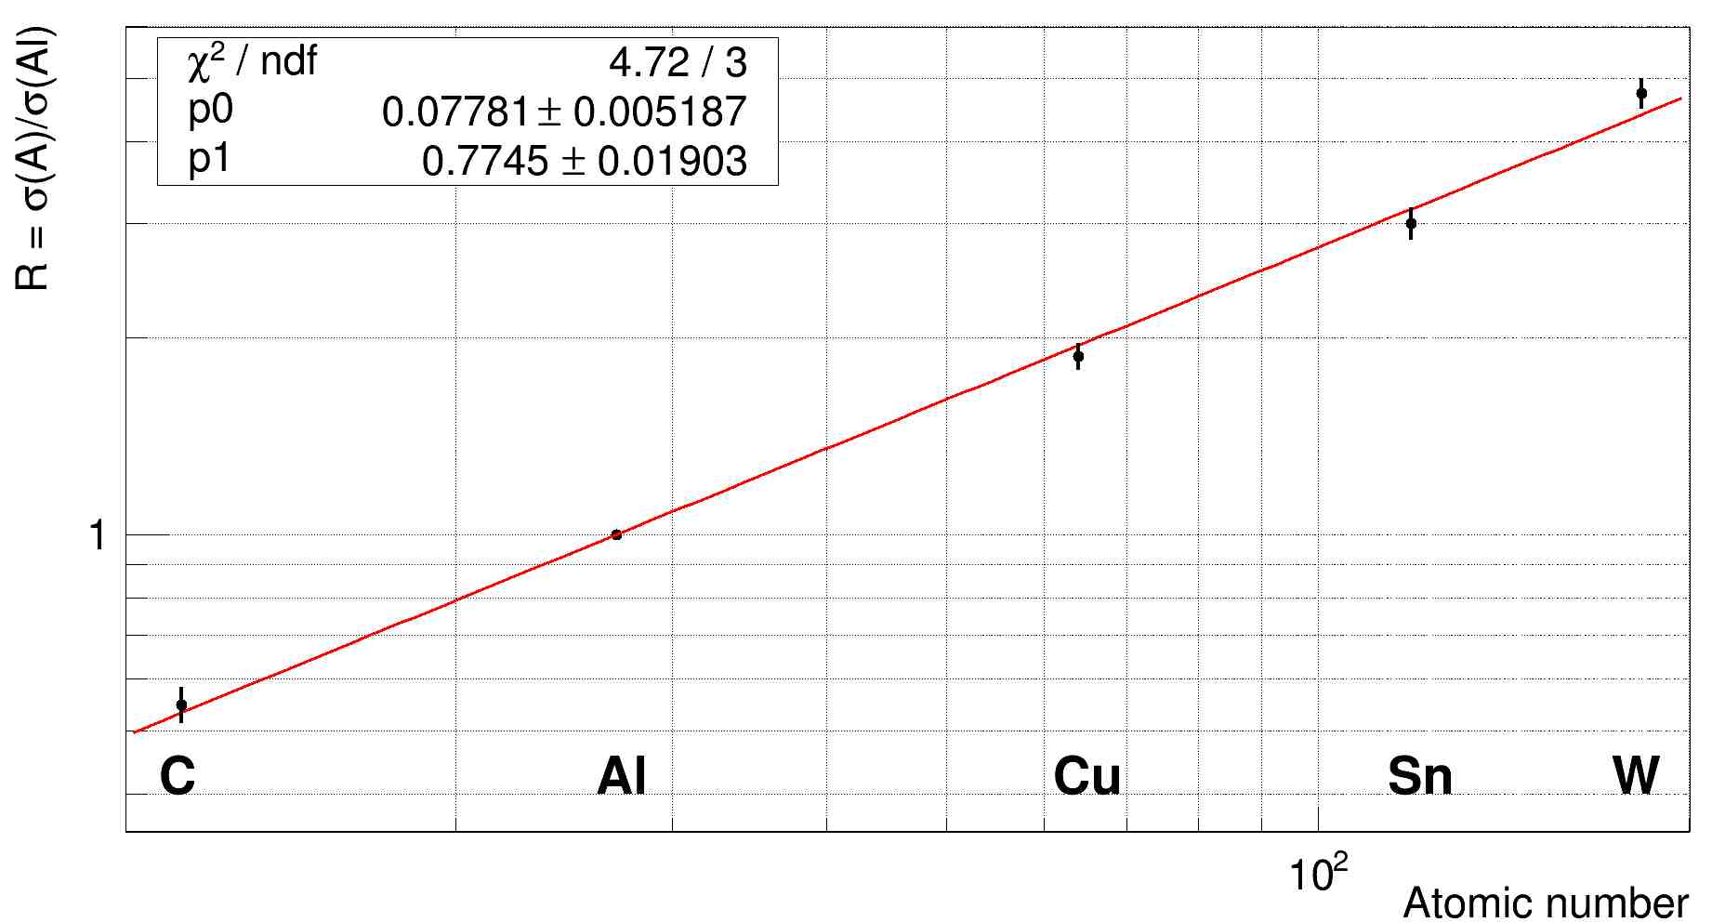
Рис. 5 – А-зависимость отношений сечения инклюзивного рождения в реакции ${ π}^{-}A→K_{S}^{0}+X$
Значения показателя степени α были также определены в зависимости от кинематических переменных x_{F} и p_{T}. Результаты данной зависимости от x_{F} и p_{T} представлены, соответственно, в Табл. 2 и Табл. 3.
Табл. 2 Зависимость показателя стапени α от переменной Фенмана x_{F}
 | 0,2 < x_{F} ≤ 0,3 | 0,3 < x_{F} ≤ 0,4 | 0,4 < x_{F} ≤ 0,6 | 0,6 < x_{F} ≤ 0,8
α(x_{F}) | 0,725±0,024 | 0,740±0,031 | 0,745±0,044 | 0,695±0,077
χ²/ndf | 6,05/3 | 0,27/3 | 1,49/3 | 2,30/3
< x_{F} > | 0,25 | 0,35 | 0,48 | 0,67
< p_{T} >, ГэВ/c | 0,50 | 0,58 | 0,64 | 0,68

Табл. 3 Зависимость показателя стапени α от поперечного импульса p_{T} (ГэВ/c)
 | 0 < p_{T} ≤ 0,2 | 0,2 < p_{T} ≤ 0,4 | 0,4 < p_{T} ≤ 0,6 | 0,6 < p_{T} ≤ 0,8 | 0,8 < p_{T} ≤ 1,2
α(p_{T}) | 0,843±0,044 | 0,709±0,030 | 0,730±0,029 | 0,758±0,031 | 0,783±0,049
χ²/ndf | 3,37/3 | 1,85/3 | 4,58/3 | 1,94/3 | 3,22/3
< p_{T} >, ГэВ/c | 0,14 | 0,31 | 0,50 | 0,69 | 0,94
< x_{F} > | 0,25 | 0,28 | 0,33 | 0,37 | 0,41

На Рис. 6 данные полученной зависимости α(x_{F}) из Табл. 2 сопоставляются с данными для протон-ядерных при 300 [6] и 400 [7] ГэВ и каон-ядерных взаимодействий [9] с инклюзивным образованием $K_{s}^{0}$-мезонов. A-зависимость в зависимости от x_{F} в реакции $π^{-}A→K_{S}^{0}+X$ измерена впервые.
Значение параметра α в трех других экспериментах в pА и $π^{+}A$ взаимодействиях в диапазоне энергий 11 ГэВ – 400 ГэВ составляет 0,57 – 0,78.
Значение показателя α не зависит от x_{F}, однако, это может быть связано с корреляцией между кинематическими переменными. Есть некоторое указание, что α может зависеть (возрастать) от поперечного импульса p_{T}.
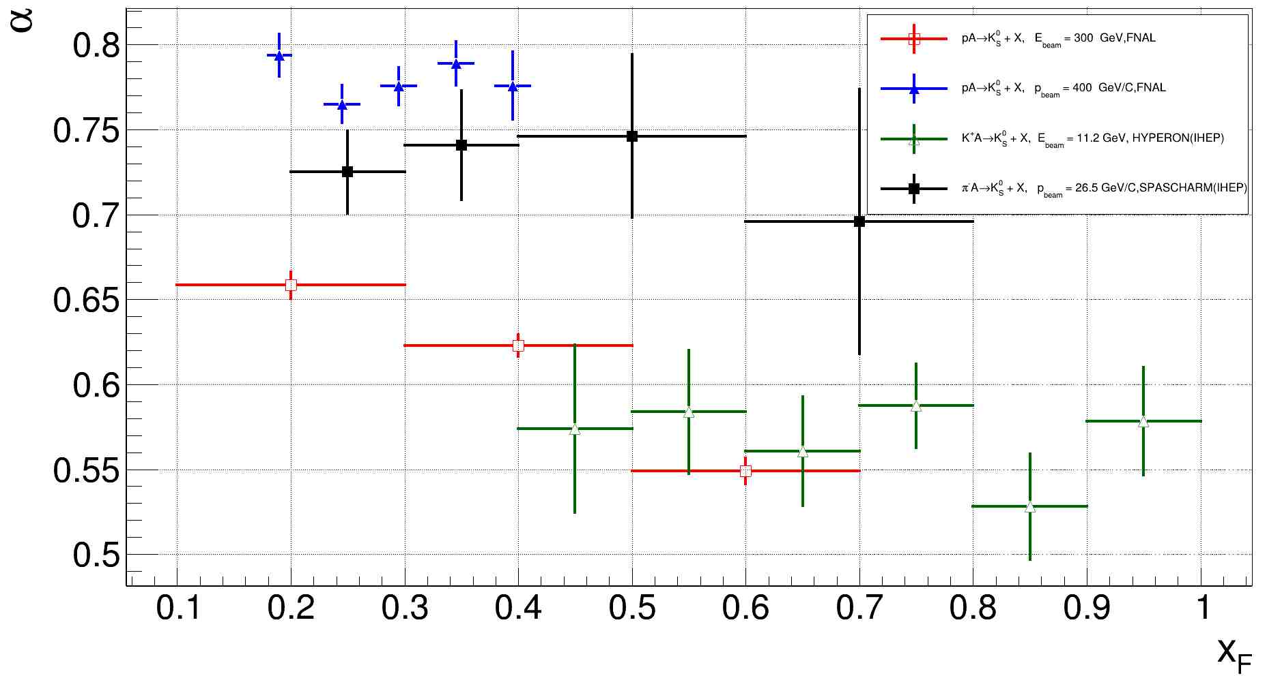
Рис. 6 Зависимость показателя стапени α от x_{F} в сравнении с другими экспериментами

Заключение
Измерены отношения дифференциальных сечений на четырех ядрах (C, Cu, Sn, W) к ядру Al для реакции $π^{-}A→K_{S}^{0}+X$ при импульсе пучка ≈26,5 ГэВ/c.
Впервые с хорошей точностью определен параметр α для реакции $π^{-}A→K_{S}^{0}+X$ в зависимости $R_{\frac{A}{Al}}\left(A\right)\sim A^{α}$: $α=0,77±0,02$ и его зависимость от кинематических параметров диапазоне $0,2< x_{F}<0,8$ и $0,0 ГэВ/c< p_{t}<1,2$ $ГэВ/c$. Значение $α$ несколько выше значения показателя степени для частиц, состоящих из легких (u и d) кварков.
Зависимость показателя степени от $x_{F}$ не обнаружена, есть некоторое указание на зависимость (возрастание) α с ростом $p_{T}$.
Разработан алгоритм выделения сигнала $K_{S}^{0}$-мезона, что необходимо для исследования спиновой выстроенности векторного $K^{*±}(892)→K_{S}^{0}π^{±}$ мезона в эксперименте СПАСЧАРМ.

Благодарности
Коллектив авторов выражает признательность администрации НИЦ «Курчатовский институт» - ИФВЭ за поддержку данной работы.
Авторы выражают благодарность Ю.В. Харлову за плодотворное обсуждение.
Работа выполнена в НИЦ КИ-ИФВЭ при частичной финансовой поддержке Российского Научного Фонда (грант № 22-12-00164).
Работа выполнена в НИЦ КИ-ИФВЭ при частичной финансовой поддержке Министерства Высшего Образования и Науки (программа Приоритет-2030 в НИЯУ МИФИ).
Список литературы
[1] Б.З. Копелиович – Материалы ХХ зимней школы ЛИЯФ, 1985, стр. 140
[2] A.H. Mueller, Phys.Lett., v. 206B (1988), p. 685
[3] I.Abt et al., Eur. Phys. J. C 61, 207 (2009)
[4] I.Abt et al., Eur. Phys. J. C 29, 181 (2003)
[5] В.М. Роньжин и др., ЯФ 77, 1 (2014)
[6] P.Skubic et al., Phys. Rev. D 18, 3115 (1978)
[7] B. Lundberg, PhD thesis, University of Wisconsin-Madison, 1984
[8] F.Botterweck et al., Z. Phys. C 55, 373 (1992)
[9] С.А. Акименко и др., ЯФ 53,429 (1991)
[10] H. Barwolff et al, Z. Phys. C 37, 337 (1988)
[11] В.В. Абрамов и др., Концептуальный проект эксперимента СПАСЧАРМ, ЭЧАЯ, 2023, том 54, выпуск 1, стр. 6-189 [Physics of Particles and Nuclei, 2023, V. 54, N 1, p.69 DOI: 10.1134/S1063779623010021]
[12] V.Abramov et al, Feasibility Studies for the Measurement of Single-spin Asymmetry in Inclusive Production of $K_{S}^{0}$ and ω(782) Mesons at U70 (Protvino), JPS Conf.Proc. 37 (2022) 020504, DOI:10.7566/JPSCP.37.020504
[13] А. Рязанцев и др., СЦИНТИЛЛЯЦИОННЫЙ ВОЛОКОННЫЙ ГОДОСКОП ЭКСПЕРИМЕНТА СПАСЧАРМ НА УСКОРИТЕЛЬНОМ КОМПЛЕКСЕ У-70, ПРИБОРЫ И ТЕХНИКА ЭКСПЕРИМЕНТА, 2023, № 4, с. 48–54, DOI: 10.31857/S0032816223030096 [Instrum. and Experim. Techn., 2023, Vol. 66, No. 4, pp. 563–569 DOI: 10.1134/S0020441223030090]
[14] A.P. Meschanin et al, Magnets of the SPASCHARM Experiment at the U-70 Accelerator Complex, Physics of Atomic Nuclei, Vol. 85, No. 12, (2022), pp. 2043–2052, DOI: 10.1134/S1063778822100386
[15] S.I. Bukreeva et al, EuroMISS electronic system for physical setups of the institute of high-energy physics, Instrum.Exp.Tech. 57 (2014) 6, 671-675 DOI: 10.1134/S0020441214050054
[16] S. V. Ryzhikov, V. S. Petrov, P. A. Semenov and V. I. Yakimchuk, Structure and software of the data acquisition network node in the SPASCHARM experiment, Instruments and Experimental Techniques, 2014, Vol. 57, No. 6, pp. 676–679, DOI: 10.1134/S0020441214060116
[17] S. Bukreeva et al., The Distributed Control System for Detectors of the SPASCHARM Experiment Instruments and Experimental Techniques, v. 62, issue 2. 2019, pp. 150-156; DOI: 10.1134/S0020441219010032
[18] P.A.Semenov, Detectors of the SPASCHARM experiment at U70 accelerator, Physics of Particles and Nuclei, 2023, V. 86, N 5, pp. 817–821, DOI: 10.1134/S1063778823050241
[19] П.А. Семенов и др., Экспериментальная установка СПАСЧАРМ для исследования спиновых эффектов в адронных взаимодействиях на ускорительном комплексе У-70, Препринт ИФВЭ 2023-хх, 2023, послана в ПТЭ
[20] В.Б. Виноградов и др., Программа реконструкции вершин многотрековых событий, Препринт ОИЯИ Б1-10-86-27. 1985
[21] Patrignani C. et al. (Particle Data Group) // Chin. Phys. C. 2016. V. 40. P. 100001.
[22] В.С. Мурзин, Л.И. Сарычева – Взаимодействия адронов высоких энергий, издательство «Наука», Москва, 1983, стр. 111
[23] J. Badier et al., Z. Phys. C 20, 101 (1983)

Рукопись поступила 09 октября 2023 г.

Н.К. Калугин и др. Образование К_{s}⁰-мезонов в π⁻A-взаимодействиях на ускорительном комплексе У-70.

Препринт отпечатан с оригинала-макета, подготовленного авторами.

Подписано к печати 15.10.2023 Формат 60 × 84/16. Цифровая печать.
Печ.л. 0, 75. Уч.− изд.л. 0,6. Тираж 80. Заказ 169. Индекс 3649.
НИЦ «Курчатовский институт» − ИФВЭ
142281, Московская область, г. Протвино, пл. Науки, дом 1

www.ihep.ru; библиотека http://web.ihep.su/library/pubs/all-w.htm

Индекс 3649

П Р Е П Р И Н Т 2023-X,
НИЦ «Курчатовский институт» − ИФВЭ, 2023

